МБДОУ «Детский сад комбинированного вида №33 «Радуга»
Кировский район Ленинградская область
город Отрадное

Организация совместной деятельности воспитателя с детьми младшего дошкольного возраста (4-5 лет) на тему «Мы – волшебники!»

с использованием образовательных технологий:
- здоровье сберегающие технологии;
- технологии ТРИЗ (развитие творческого воображения, способствование к самообучению и быстрому освоению новых знаний и навыков);
-игровых технологий (введение, объяснение, закрепление, упражнение).

Автор: Юлия Алексеевна Николенко,
воспитатель высшей квалификационной категории

МЫ – ВОЛШЕБНИКИ!
(Как мы делали мыльные пузыри)

Цель: Изучение свойств твёрдого и жидкого мыла в процессе экспериментирования с детьми среднего дошкольного возраста
Задачи:
- помочь организовать и провести эксперимент;
- познакомить с методикой создания мыльных пузырей;
- рассказать о свойстве веществ через сравнение свойств твёрдого и жидкого мыла;
- научить давать полный ответ на вопрос, диалогической речи;
- научить работать в команде;
- снять эмоциональное напряжение через игровую деятельность как самостоятельную, так и в игре в команде.

Оборудование: ёмкость для пузырей, тазик, вода, средство для мытья посуды, кусок мыла, сахарный песок, глицерин, масло растительное, трубочки (или корпус от шариковой ручки).

Ход игры:
Воспитатель: Ребята, сегодня я предлагаю вам побыть немного волшебниками. Наверное, каждый из вас любит пускать мыльные пузыри и мы с вами привыкли покупать их в магазине уже в баночках, со специальной палочкой. Но сегодня мы будем сами их создавать, изобретать.
- Как вы думаете, из чего сделаны мыльные пузыри? Подумайте, слово «мыльный» на что похоже? На какое другое слово?
Ответы детей
Воспитатель: Действительно, слово «мыльный» похоже на слово «мыло». Как про него можно сказать? Мыло какое?
Ответы детей.

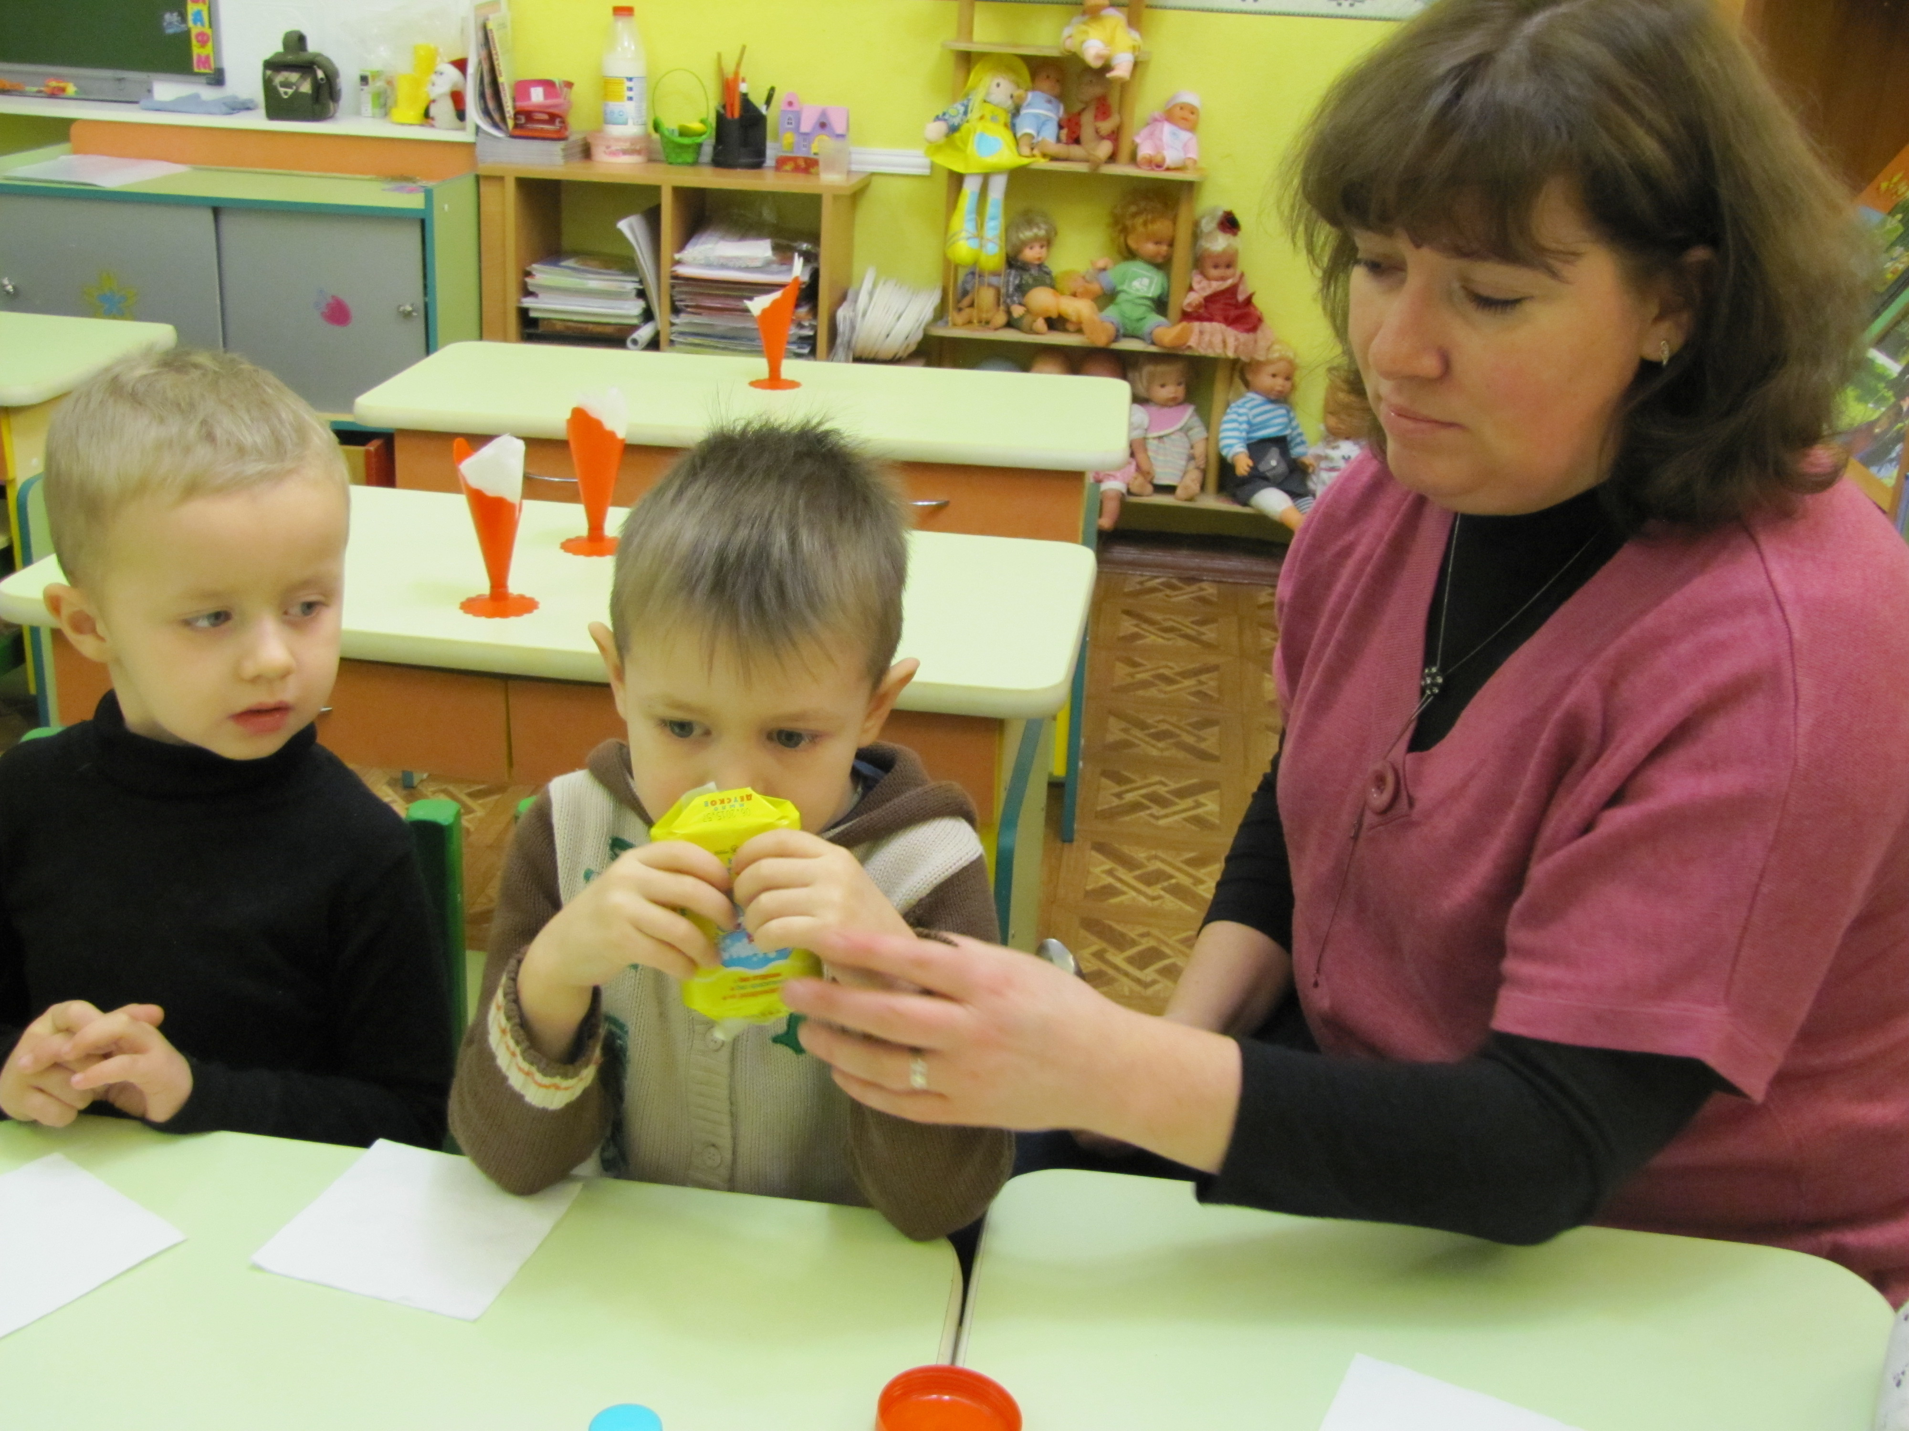

Воспитатель: Да, мыло твёрдое, а ещё когда его намочить оно становится пенистым и очень ароматным. А разве можно из твёрдого куска мыла надуть пузырь? Нет. А если его положить в воду? Что случится?
Ответы детей.

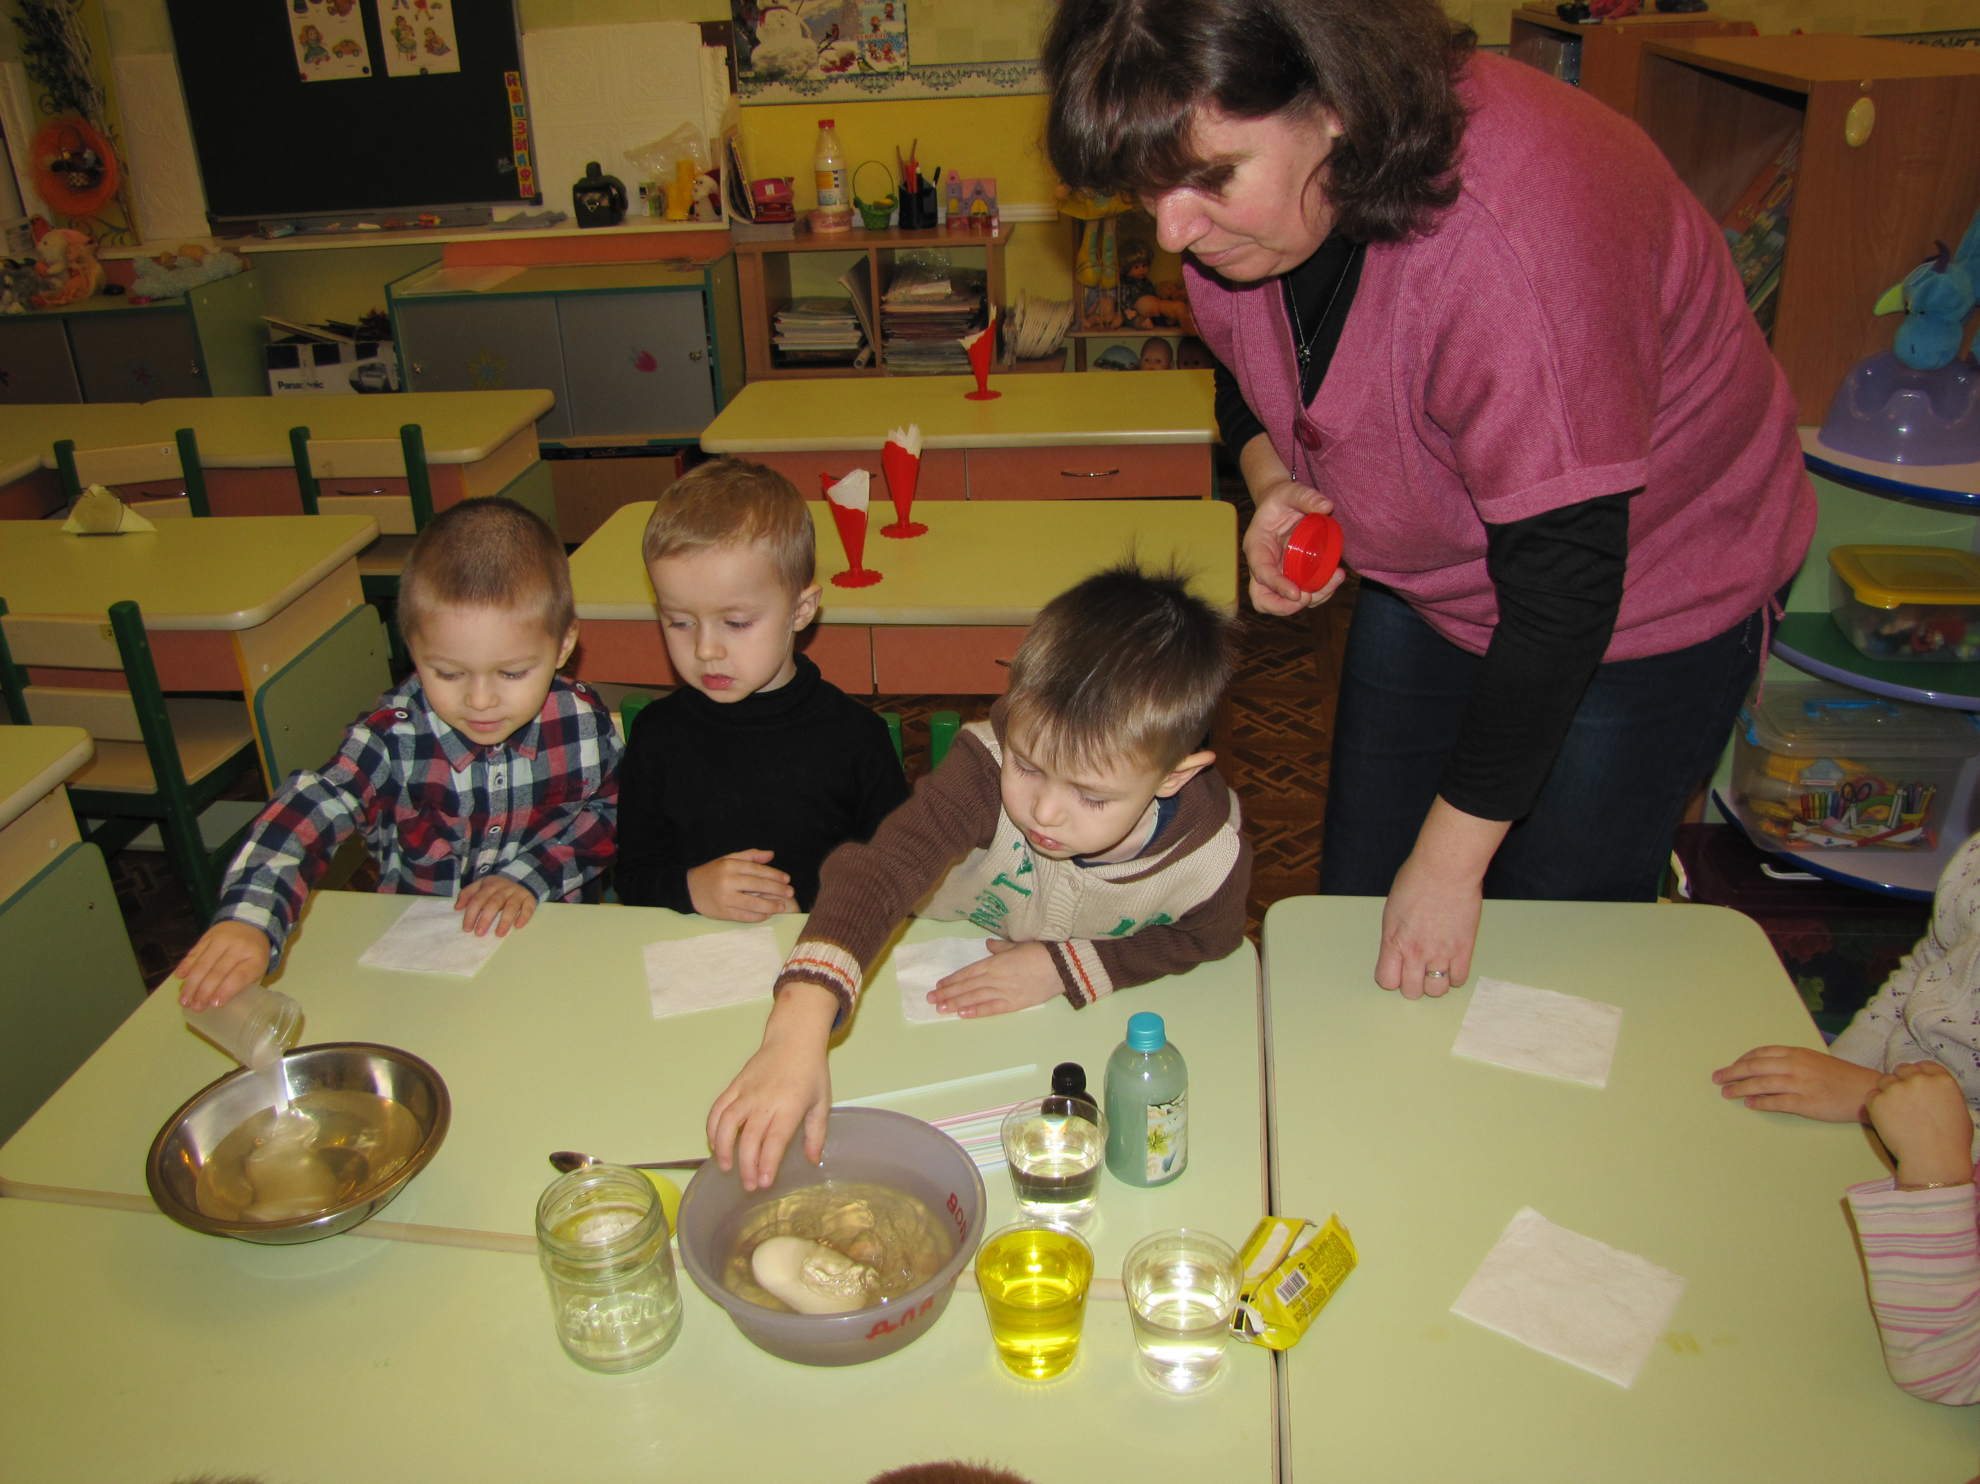

Воспитатель: Правильно. Мыло также бывает жидким. Давайте попробуем, что получится, когда мы положим твердое и жидкое мыло в воду?
Наблюдения и высказывания детей.

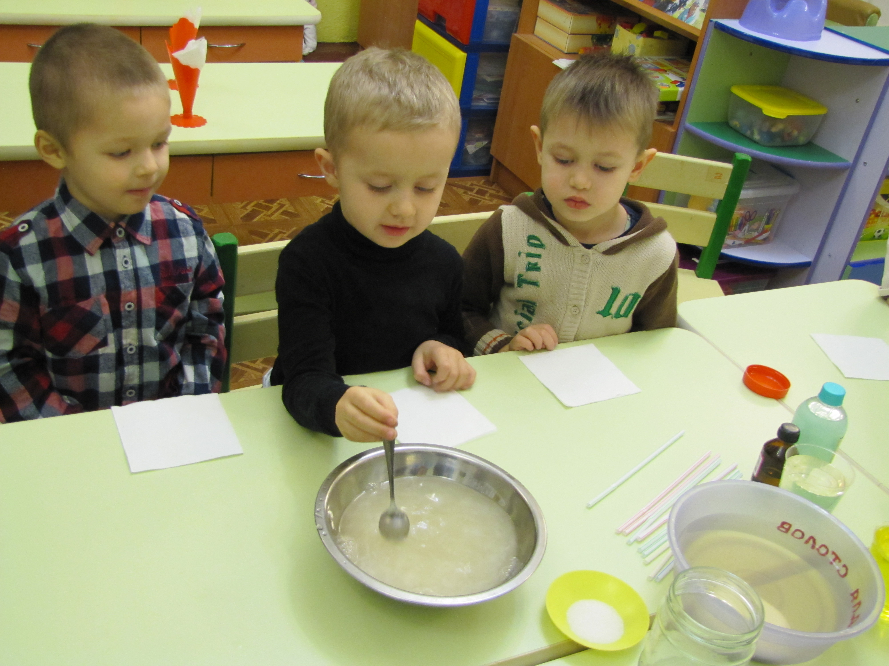

Воспитатель: Жидкое мыло легко растворяется в воде и если его добавить в воду и размешать, то получится много маленьких пузырьков - пена. Смотрите.

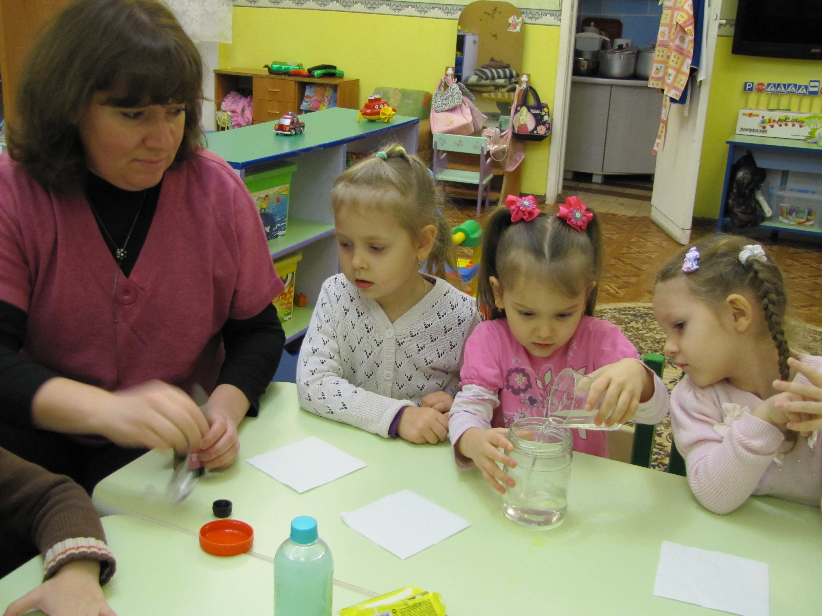

Воспитатель: Сейчас я покажу, как можно приготовить много раствора для мыльных пузырей. Для этого возьмём баночку, в неё нальём обычную воду. Кто хочет мне помочь? Добавим жидкое мыло. А кто скажет, почему мы не добавляем обычное мыло, а берём жидкое?
Ответы детей.

Воспитатель: Правильно, оно быстрее растворится в воде. Итак, всё перемешиваем и добавляем в наш мыльный раствор сахарный песок и глицерин. Ещё раз всё перемешиваем.
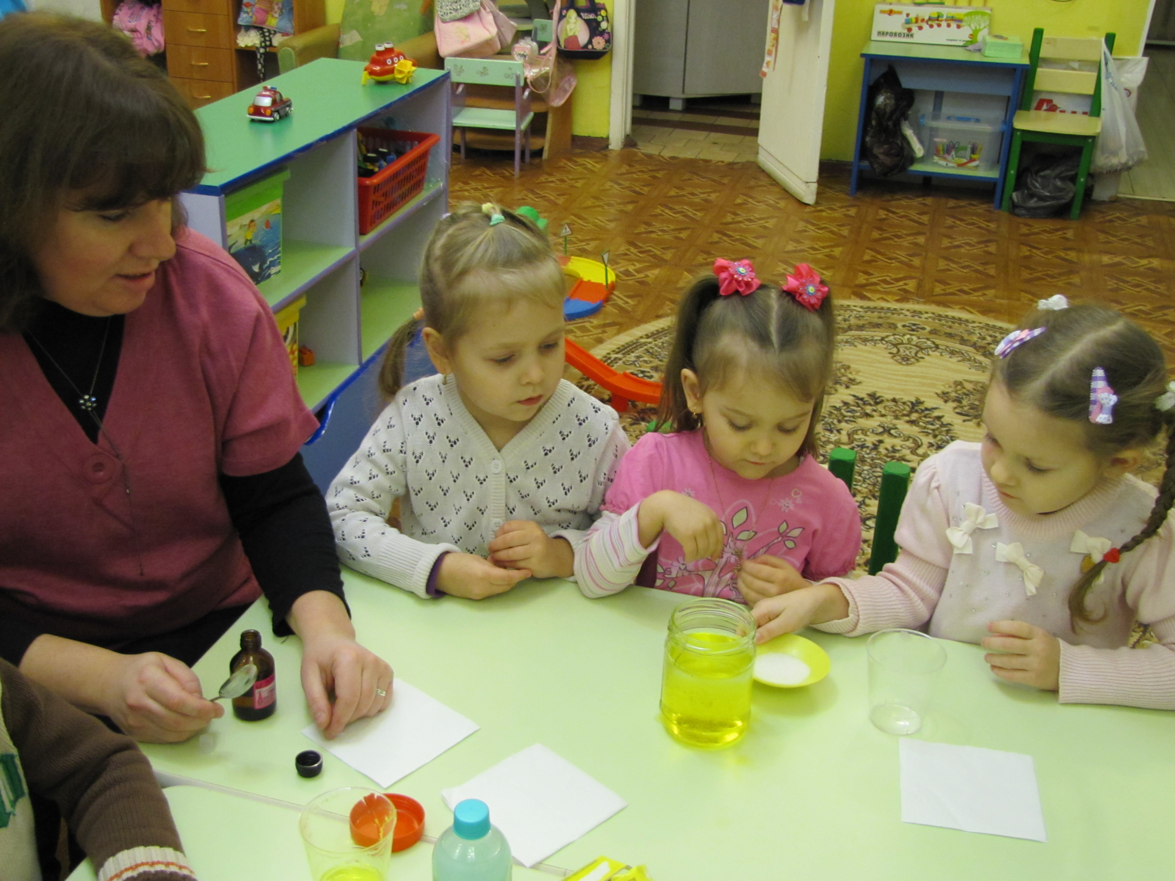

Дети с помощью педагога выполняют задание.

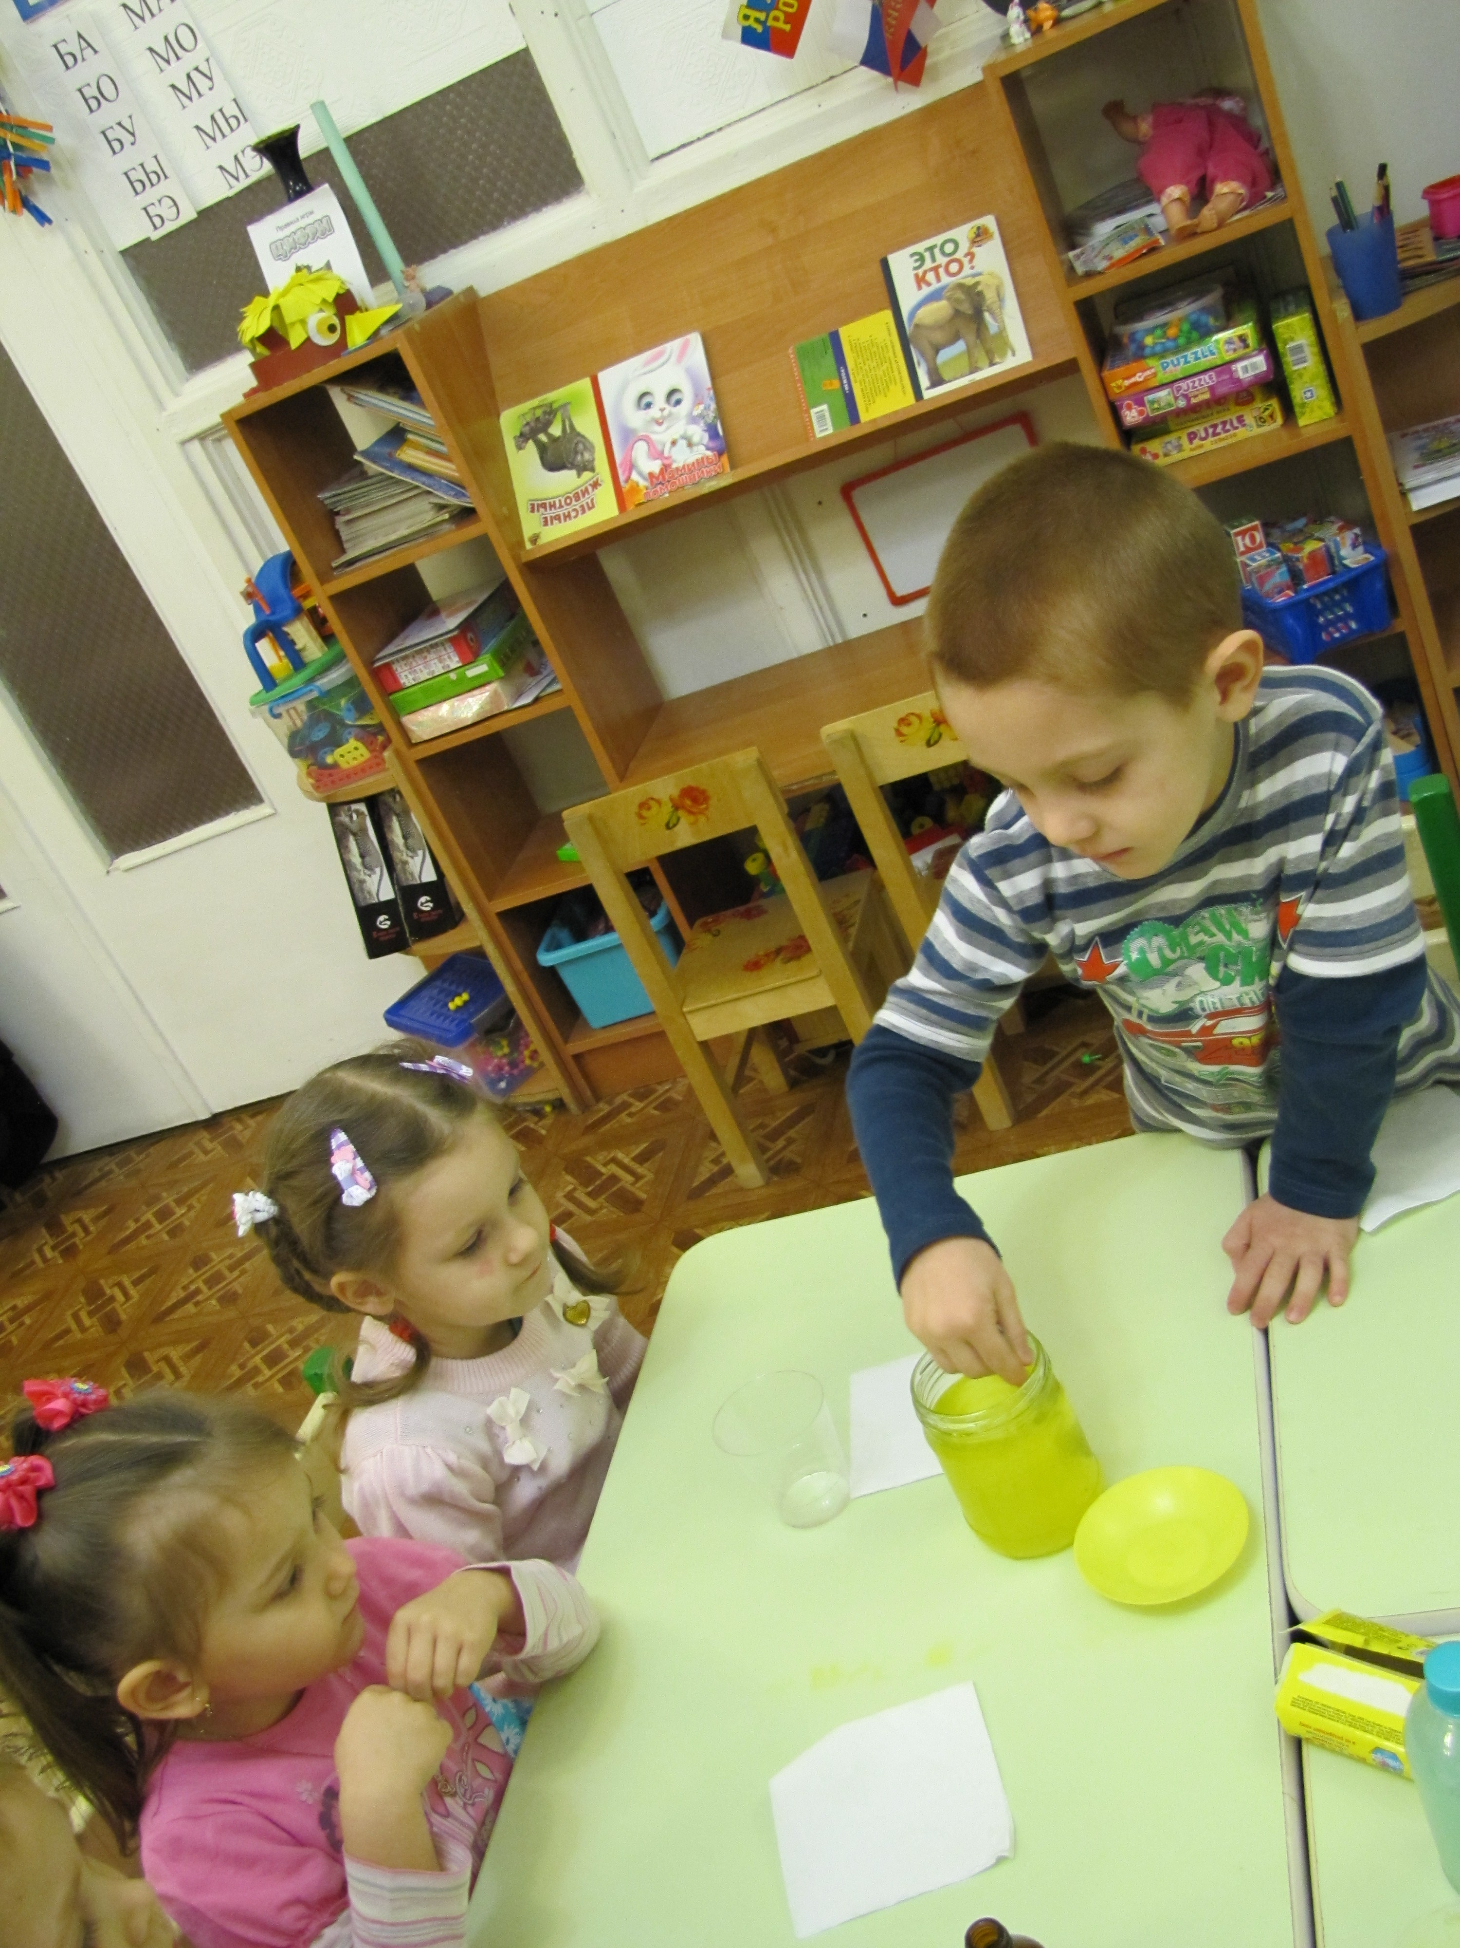

Воспитатель:
В тёпленькой водичке
Разведу я мыло,
Каплю глицерина
Чтобы лучше было.
А теперь от ручки
Трубочкой, смотри,
Буду выдувать я
Эти пузыри.

Воспитатель: Я беру трубочку, смазываю один кончик растительным маслом, опускаю его в воду, а с другой стороны дую. И получаются пузыри. Теперь попробуйте сами.
Дети с помощью педагога опускают коктейльные трубочки в приготовленный раствор и дуют в них.
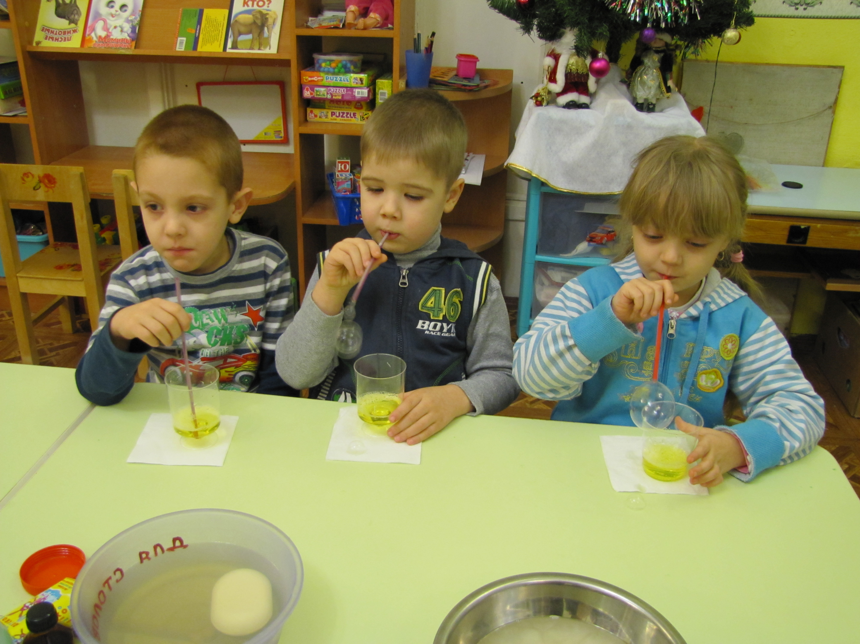

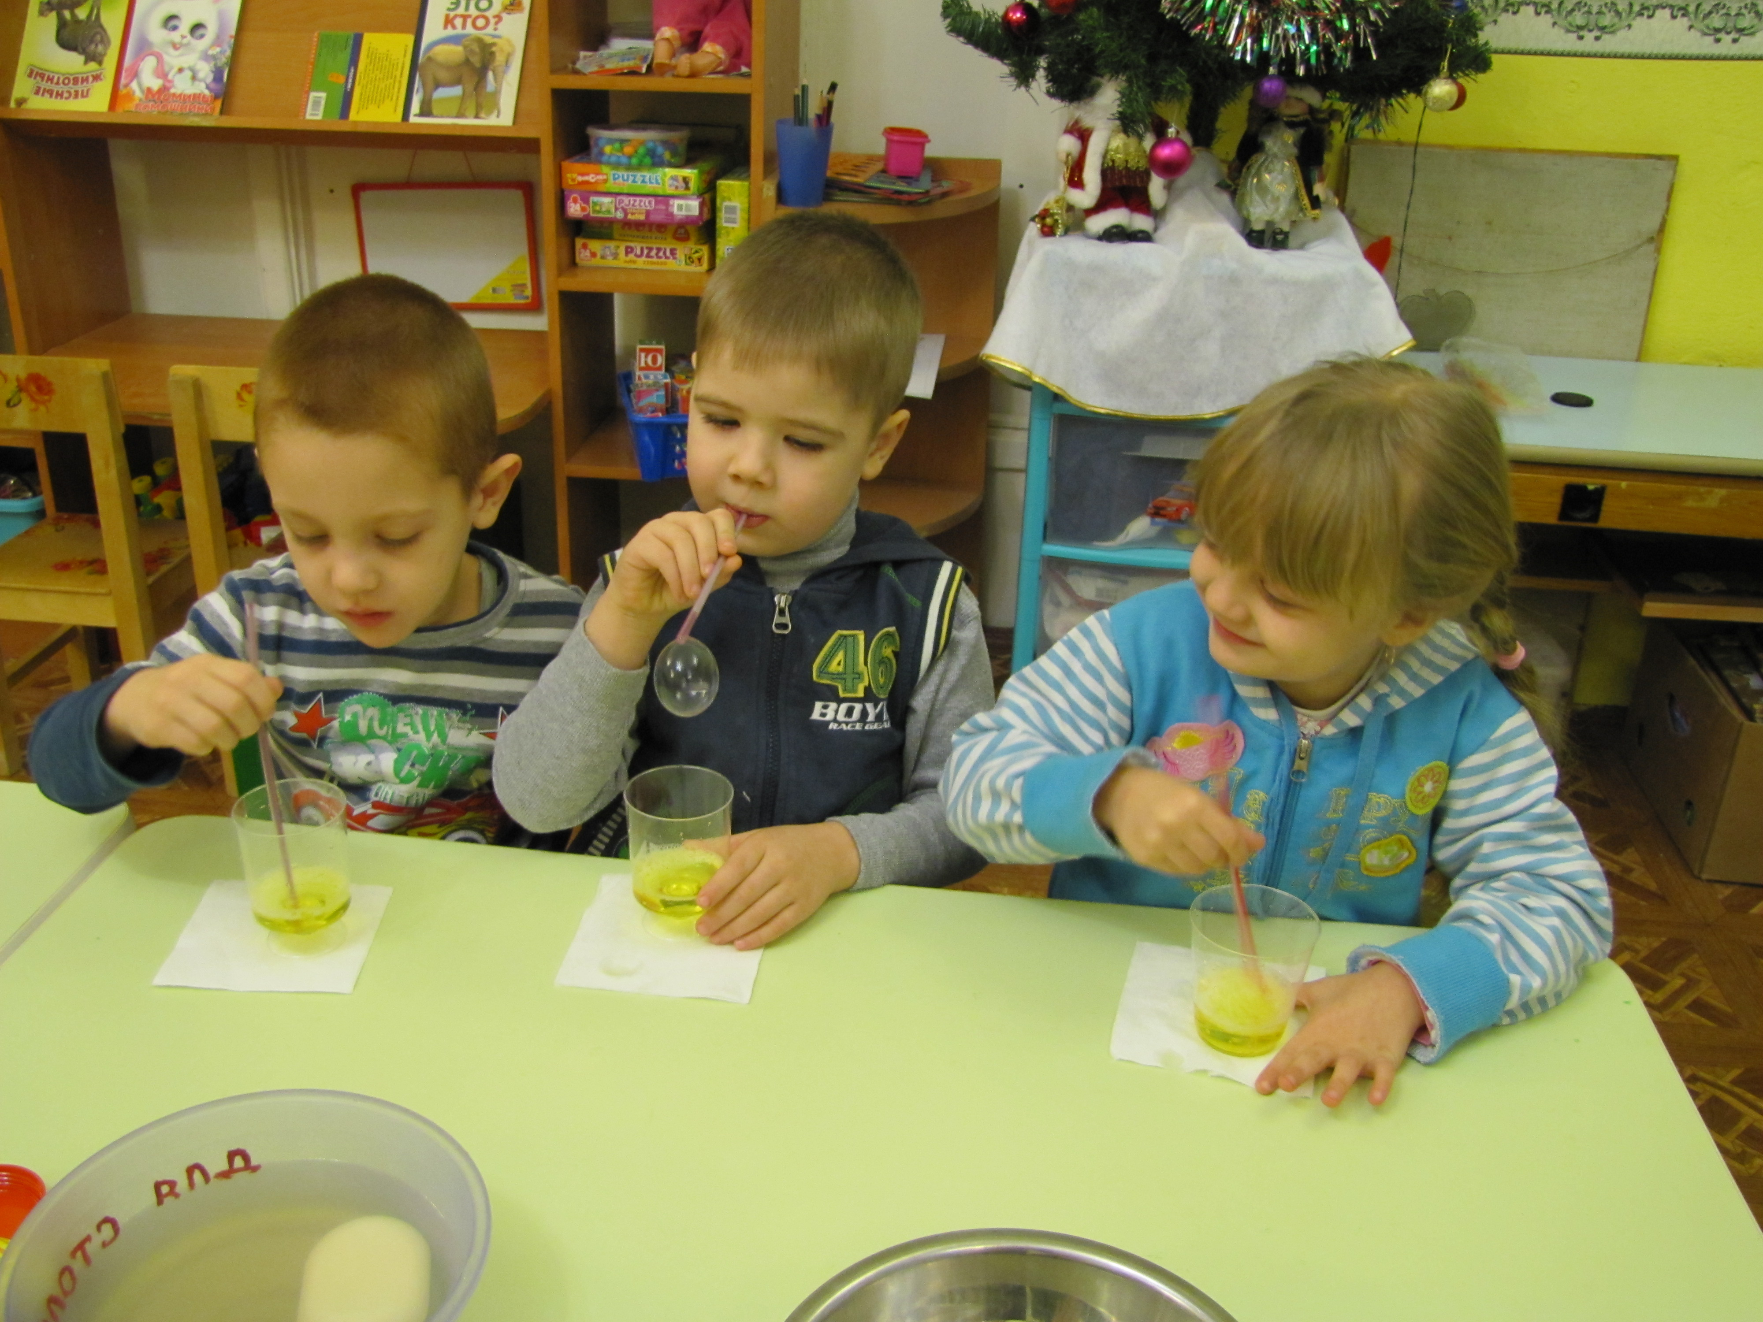

Воспитатель: Ребята, подумайте, почему в начале занятия я назвала вас маленькими волшебниками? Что интересного и необычного вы сегодня узнали, чему научились?
Ответы детей.
Воспитатель: Правильно, вы научились из обычной воды и мыла делать пузыри. А разве это не волшебство? Теперь вы сможете научить этому своих родителей и друзей.

